Manual De Configuración Base de Datos

<Muebles Valencia>

Versión: <1.0>

**HISTORIAL DE REVISIÓN**

| **VERSIÓN** | **ELABORACIÓN** | | **REVISIÓN** | | **APROBACIÓN** | |
| --- | --- | --- | --- | --- | --- | --- |
| **Fecha** | **Responsable** | **Fecha** | **Responsable** | **Fecha** | **Responsable** |
| 1.0 | 25/09/2021 | CarlosAndrés Ruiz  Jaider suaza  Jhon Jairo chala  Ermen estiben velasco | 24/06/2022 | Jhon Jairo Chala | <dd/mm/aa> | <nombre> |
|  |  |  |  |  |  |  |
|  |  |  |  |  |  |  |
|  |  |  |  |  |  |  |
|  |  |  |  |  |  |  |

**CAMBIOS RESPECTO A LA VERSIÓN ANTERIOR**

| **VERSIÓN** | **MODIFICACIÓN RESPECTO VERSIÓN ANTERIOR** |
| --- | --- |
| 1.0 | Creación del documento |
|  |  |
|  |  |
|  |  |
|  |  |
|  |  |

**Tabla de contenido**

1. Introducción **4**

2. Alcance **4**

3. Responsables e involucrados **4**

**4. Modelo Entidad Relación (MER)** **5**

5. Diccionario de Datos. **5**

6. Modelo Relacional. **11**

7. Justificación Motor Seleccionado **11**

8. Requisitos de Configuración **11**

**9. Scripts** **12**

10. Configuración y Ejecución de la Base de Datos **13**

11. Otras Consideraciones **14**

# 1. Introducción

En el desarrollo de este documento es para dar una solución a la empresa muebles valencia ya que  no tiene una aplicación web en la que pueda manejar sus inventarios Y que esta aplicación va a ayudar a solucionarlo organizando un catálogo de una manera ordenada y de una forma en la que el cliente va a estar mucho más cómodo. Organizando cada mueble por su tipo y con un filtro de búsqueda en la cual el usuario va a poder buscar y encontrar el mueble que le satisfaga sus necesidades.

En este documento se menciona la configuración de la base de datos, entonces en la introducción especificar de forma breve cada uno de los temas que se verán en el documento.

# 2. Alcance

Hemos definido que el alcance de nuestra aplicación sea una aplicación web que permita manejar el inventario de inventario y los diferentes tipos de muebles.por el momento va a ser solo para muebles valencias pero en un futuro puede llegar a mas mueblerias

# 3. Responsables e involucrados

| **Nombre** | **Tipo (Responsable/ Involucrado)** | **Rol** |
| --- | --- | --- |
| Carlos Andrés Ruiz | Responsable | Desarrollador |
| Jaider suaza | Responsables | Desarrollador |
| Ermen Estiven | Responsables | Desarrollador |
| Jhon Jairo chala | Responsables | Desarrollador |
| Orlando de Jesús | Involucrado | Representante Legal |

# 

# 4. Modelo Entidad Relación (MER)

<https://drive.google.com/file/d/1YbMDWUJBIzchqCly8V734fIevou5qz_F/view?usp=sharing>

# 5. Diccionario de Datos.

| **Productos** | | | | | |
| --- | --- | --- | --- | --- | --- |
| **Atributo** | **Descripción** | **Características** | **Tipo Dato** | **Dominio de Valores** | **índices y relaciones** |
| codigo | El código con el que se identifica cada producto | Campo obligatorio, campo de incremento automático, no permite valores nulos | int |  | Llave principal |
| nombre | nombre del producto | Campo obligatorio, no permite valores nulos | char(50) |  |  |
| disponibilidad | si hay existencias del producto en el almacén o bodega | no permite valores nulos | int | A=activo  I=inactivo |  |
| precio | el precio que tiene el producto | no permite valores nulos | float |  |  |
| id_categoria | el código que identifica cada tipo de categoría | no permite valores nulos | tinyint |  |  |
| id_proveedor | el código que identifica cada proveedor | no permite valores nulos | tinyint |  |  |

| **clientes** | | | | | |
| --- | --- | --- | --- | --- | --- |
| **Atributo** | **Descripción** | **Características** | **Tipo Dato** | **Dominio de Valores** | **índices y relaciones** |
| codigo_cliente | El código con el que se identifica cada cliente | Campo obligatorio, campo de incremento automático, no permite valores nulos | int | A=activo  I=inactivo | Llave principal |
| nombre_cliente | nombre del cliente | Campo obligatorio, no permite valores nulos | varchar(55) |  |  |
| apellido_cliente | apellido del cliente | Campo obligatorio, no permite valores nulos | varchar(55) |  |  |
| cedula | número de cédula del cliente | Campo obligatorio, no permite valores nulos | varchar(20) |  |  |
| fecha_nac_cli | fecha de nacimiento del cliente |  | date |  |  |
| celular | número de celular del cliente | Campo obligatorio, no permite valores nulos | varchar(20) |  |  |
| correo_cliente | correo electrónico del cliente | Campo obligatorio, no permite valores nulos | varchar(255) |  |  |
| password | contraseña con la que inicia sesión el cliente | Campo obligatorio, no permite valores nulos | varchar(100) |  |  |
| codigo_carrito | el código con el que se identifica el carrito del cliente |  | int |  | llave foránea(carrito_compras) |
| codigo_factura | el código con el que se identifica la factura del cliente |  | int |  | llave foránea(facturas) |

| **facturas** | | | | | |
| --- | --- | --- | --- | --- | --- |
| **Atributo** | **Descripción** | **Características** | **Tipo Dato** | **Dominio de Valores** | **índices y relaciones** |
| codigo_factura | El código con el que se identifica cada producto | Campo obligatorio, campo de incremento automático, no permite valores nulos | int |  | Llave principal |
| cantidad | nombre del producto | Campo obligatorio, no permite valores nulos | char(50) |  |  |
| fecha | si hay existencias del producto en el almacén o bodega | no permite valores nulos | int | A=activo  I=inactivo |  |
| celular | el precio que tiene el producto | no permite valores nulos | varchar(20) |  |  |
| nombre_cliente | el nombre del cliente |  | varchar(100) |  |  |
| direccion | dirección del cliente |  | varchar(100) |  |  |
| nombre_producto | el nombre del producto comprado por el cliente | no permite valores nulos | varchar(100) |  |  |
| total_pago | el valor total de la compra | no permite valores nulos | float |  |  |

| **administrador** | | | | | |
| --- | --- | --- | --- | --- | --- |
| **Atributo** | **Descripción** | **Características** | **Tipo Dato** | **Dominio de Valores** | **índices y relaciones** |
| código | el código del administrador | Campo obligatorio, campo de incremento automático, no permite valores nulos | int |  | Llave principal |
| nombre | el nombre del administrador | no permite valores nulos | char(50) |  |  |
| correo | el correo del administrador con el que se iniciará sesión | no permite valores nulos | varchar(90) |  |  |
| contraseña | la contraseña con la que se iniciará sesión | no permite valores nulos | char(30) |  |  |
| id_empleado | el código del empleado |  | int |  | llave foránea |

| **carrito de compras** | | | | | |
| --- | --- | --- | --- | --- | --- |
| **Atributo** | **Descripción** | **Características** | **Tipo Dato** | **Dominio de Valores** | **índices y relaciones** |
| código_carrito | el código del carrito | Campo obligatorio, campo de incremento automático, no permite valores nulos | int |  | Llave principal |
| nombre | el nombre del producto | no permite valores nulos | varchar(100) |  |  |
| descripcion | descripción del producto donde dice su variedad de colores | no permite valores nulos | varchar(100) |  |  |
| precio | el precio del producto | no permite valores nulos | float |  |  |

| **empleado** | | | | | |
| --- | --- | --- | --- | --- | --- |
| **Atributo** | **Descripción** | **Características** | **Tipo Dato** | **Dominio de Valores** | **índices y relaciones** |
| código | el código del empleado | Campo obligatorio, campo de incremento automático, no permite valores nulos | int |  | Llave principal |
| nombre | el nombre del empleado | no permite valores nulos | varchar(250) |  |  |
| cedula | número del documento de identidad del empleado | no permite valores nulos | varchar(20) |  |  |
| telefono | número telefónico del empleado | no permite valores nulos | varchar(20) |  |  |

| **proveedor** | | | | | |
| --- | --- | --- | --- | --- | --- |
| **Atributo** | **Descripción** | **Características** | **Tipo Dato** | **Dominio de Valores** | **índices y relaciones** |
| id_codigo | el código del proveedor | Campo obligatorio, campo de incremento automático, no permite valores nulos | int |  | Llave principal |
| nombre | el nombre del proveedor | no permite valores nulos | varchar(100) |  |  |
| celular | número telefónico del proveedor | no permite valores nulos | varchar(20) |  |  |

| **categorías** | | | | | |
| --- | --- | --- | --- | --- | --- |
| **Atributo** | **Descripción** | **Características** | **Tipo Dato** | **Dominio de Valores** | **índices y relaciones** |
| id | el código que corresponde a la categoría | Campo obligatorio, campo de incremento automático, no permite valores nulos | tinyint |  | Llave principal |
| nombre | el nombre de la categoría | no permite valores nulos | char(40) |  |  |

# 6. Modelo Relacional.

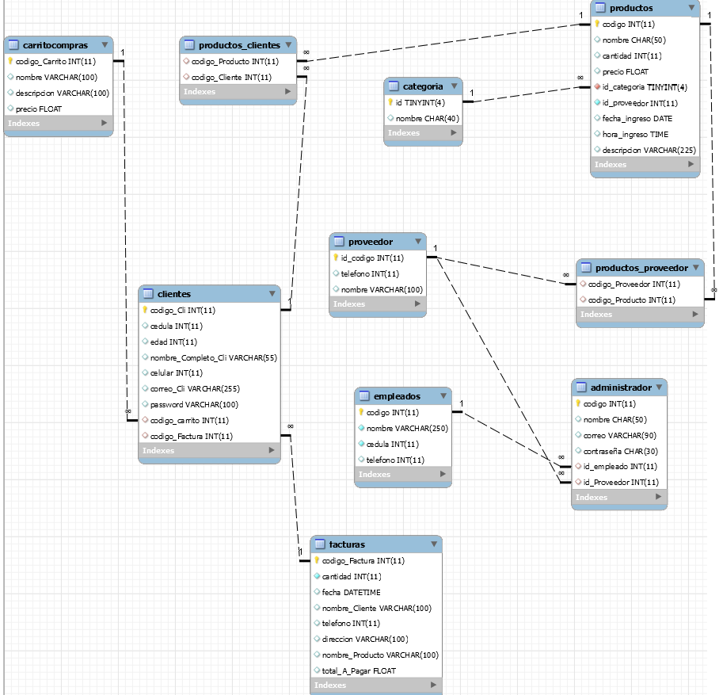

# 7. Justificación Motor Seleccionado

El motor de base de datos con la cual decidimos quedarnos para el proyecto formativo es MySQL Workbench ya que no requiere de unos componentes potentes de la pc para lograr un gran rendimiento y principalmente su código libre.

# 8. Requisitos de Configuración

*Se deben mencionar los requisitos en cuanto a herramientas necesarias o recomendadas para la configuración de la base de datos (Motor de BD, Cliente BD, o Server)*

*paso a paso para poder instalar la base de datos*

*ejemplo la memoria ram, almacenamiento, sistema operativo entre otros;*

# 9. Scripts

introduccion

create database muebles_Valencia;

use muebles_Valencia;

create table productos

( codigo INT UNSIGNED ZEROFILL Not NULL,

nombre CHAR(50),

disponibilidad INT NOT NULL,

precio Float,

id_categoria tinyint not NULL,

primary key(codigo),

id_proveedor varchar(10) not null

);

create table categoria

(

id tinyint not null,

nombre char(40),

primary key(id)

);

create table administrador

(codigo int primary key auto_increment not null,

nombre char(50),

correo varchar(90),

contraseña char(30)

);

create table Clientes

(codigo_cli int primary key auto_increment not null,

cedula int unique,

nombre_cli varchar(55),

apellido_cli varchar(55),

fecha_Nacimin_cli date,

celular int,

correo_cli varchar(255),

password VARCHAR(100),

codigo_carrito int,

codigo_Factura int

);

CREATE TABLE carritoCompras(

codigoCarrito int primary key not null auto_increment,

nombre varchar(100),

descripcion varchar(100),

precio float

);

CREATE TABLE proveedor(

id_documento varchar(10) primary key not null,

telefono int,

nombre varchar(100)

);

CREATE TABLE facturas(

codigoFactura int primary key not null auto_increment,

cantidad int not null,

fecha datetime,

nombreCliente varchar(100),

telefono int,

direccion varchar(100),

nombreProducto varchar(100),

totalAPagar float,

id_empleado int,

id_productos int(10) unsigned

);

CREATE TABLE empleados(

codigo int primary key auto_increment not null,

nombre varchar(250) not null,

cedula int unique not null,

telefono int

);

CREATE TABLE productos_clientes(

codigo_Producto int unsigned,

codigo_Cliente int

);

CREATE TABLE productos_proveedor(

codigo_Proveedor varchar(10),

codigo_Producto int unsigned

);

alter table administrador add column id_empleado int;

alter table administrador add column id_proveedor varchar(10);

alter table productos add column fecha_ingreso DATE ;

alter table productos add column hora_ingreso TIME ;

alter table productos add column descripcion varchar(225);

alter table productos change column disponibilidad cantidad int;

alter table productos change column nombre nombre char(50);

alter table productos ADD constraint fk_id_categoria FOREIGN KEY(id_categoria) references categoria(id);

/*********************************************/

ALTER TABLE `muebles_valencia`.`clientes`

ADD INDEX `FK_Clientes_Carrito_idx` (`codigo_carrito`) ;

;

ALTER TABLE `muebles_valencia`.`clientes`

ADD CONSTRAINT `FK_Clientes_Carrito`

FOREIGN KEY (`codigo_carrito`)

REFERENCES `muebles_valencia`.`carritocompras` (`codigoCarrito`)

ON DELETE NO ACTION

ON UPDATE NO ACTION;

/*********************************************/

ALTER TABLE `muebles_valencia`.`productos_clientes`

ADD INDEX `FK_Productos_Prod_idx` (`codigo_Producto`) ;

;

ALTER TABLE `muebles_valencia`.`productos_clientes`

ADD CONSTRAINT `FK_Productos_Prod`

FOREIGN KEY (`codigo_Producto`)

REFERENCES `muebles_valencia`.`productos` (`codigo`)

ON DELETE NO ACTION

ON UPDATE NO ACTION;

/*********************************************/

ALTER TABLE `muebles_valencia`.`productos_clientes`

ADD INDEX `FK_Clientes_Cli_idx` (`codigo_Cliente`) ;

;

ALTER TABLE `muebles_valencia`.`productos_clientes`

ADD CONSTRAINT `FK_Clientes_Cli`

FOREIGN KEY (`codigo_Cliente`)

REFERENCES `muebles_valencia`.`clientes` (`codigoCli`)

ON DELETE NO ACTION

ON UPDATE NO ACTION;

/*********************************************/

ALTER TABLE `muebles_valencia`.`clientes`

ADD INDEX `FK_Clientes_Factura_idx` (`codigo_Factura`);

;

ALTER TABLE `muebles_valencia`.`clientes`

ADD CONSTRAINT `FK_Clientes_Factura`

FOREIGN KEY (`codigo_Factura`)

REFERENCES `muebles_valencia`.`facturas` (`codigoFactura`)

ON DELETE NO ACTION

ON UPDATE NO ACTION;

/*********************************************/

ALTER TABLE `muebles_valencia`.`administrador`

ADD INDEX `FK_Administrador_Empleado_idx` (`id_empleado`) ;

;

ALTER TABLE `muebles_valencia`.`administrador`

ADD CONSTRAINT `FK_Administrador_Empleado`

FOREIGN KEY (`id_empleado`)

REFERENCES `muebles_valencia`.`empleados` (`codigo`)

ON DELETE NO ACTION

ON UPDATE NO ACTION;

/*********************************************/

ALTER TABLE `muebles_valencia`.`administrador`

ADD INDEX `FK_Administrador_Proveedor_idx` (`id_proveedor`) ;

;

ALTER TABLE `muebles_valencia`.`administrador`

ADD CONSTRAINT `FK_Administrador_Proveedor`

FOREIGN KEY (`id_proveedor`)

REFERENCES `muebles_valencia`.`proveedor` (`id_documento`)

ON DELETE NO ACTION

ON UPDATE NO ACTION;

/*********************************************/

ALTER TABLE `muebles_valencia`.`productos_proveedor`

ADD INDEX `FK_Productos_Produc_idx` (`codigo_Producto`) ;

;

ALTER TABLE `muebles_valencia`.`productos_proveedor`

ADD CONSTRAINT `FK_Productos_Produc`

FOREIGN KEY (`codigo_Producto`)

REFERENCES `muebles_valencia`.`productos` (`codigo`)

ON DELETE NO ACTION

ON UPDATE NO ACTION;

/*********************************************/

ALTER TABLE `muebles_valencia`.`productos_proveedor`

ADD INDEX `FK_Proveedor_Provs_idx` (`codigo_Proveedor`) ;

;

ALTER TABLE `muebles_valencia`.`productos_proveedor`

ADD CONSTRAINT `FK_Proveedor_Provs`

FOREIGN KEY (`codigo_Proveedor`)

REFERENCES `muebles_valencia`.`proveedor` (`id_documento`)

ON DELETE NO ACTION

ON UPDATE NO ACTION;

/*********************************************/

ALTER TABLE `muebles_valencia`.`facturas`

ADD INDEX `FK_Empleado_Factura_idx` (`id_empleado` ) ;

;

ALTER TABLE `muebles_valencia`.`facturas`

ADD CONSTRAINT `FK_Empleado_Factura`

FOREIGN KEY (`id_empleado`)

REFERENCES `muebles_valencia`.`empleados` (`codigo`)

ON DELETE NO ACTION

ON UPDATE NO ACTION;

/*********************************************/

ALTER TABLE `muebles_valencia`.`facturas`

ADD INDEX `FK_Productos_Factura_idx` (`id_productos`) ;

;

ALTER TABLE `muebles_valencia`.`facturas`

ADD CONSTRAINT `FK_Productos_Factura`

FOREIGN KEY (`id_productos`)

REFERENCES `muebles_valencia`.`productos` (`codigo`)

ON DELETE NO ACTION

ON UPDATE NO ACTION;

/*********************************************/

ALTER TABLE `muebles_valencia`.`productos`

ADD INDEX `FK_Producto_Proveedor_idx` (`id_proveedor`) ;

;

ALTER TABLE `muebles_valencia`.`productos`

ADD CONSTRAINT `FK_Producto_Proveedor`

FOREIGN KEY (`id_proveedor`)

REFERENCES `muebles_valencia`.`proveedor` (`id_documento`)

ON DELETE NO ACTION

ON UPDATE NO ACTION;

# 10. Configuración y Ejecución de la Base de Datos

*En esta sección se describe paso a paso el proceso de configuración de la base de datos, si es necesario especificar el proceso de instalación del motor, el cliente de BD o del server, en caso contrario hacer referencia a manuales externos que deben estar incluidos en los anexos, se debe mostrar el proceso de ejecución del Script y evidenciar la creación de la BD*

*cuanto espacio utiliza*

*que base de datos vamos a utilizar y paso a paso como instalar*

*que gestor de base de datos vamos a utilizar y paso a paso como instala*

# 11. Otras Consideraciones

*En caso de ser necesario se deben indicar aspectos a considerar para la correcta configuración de la BD*